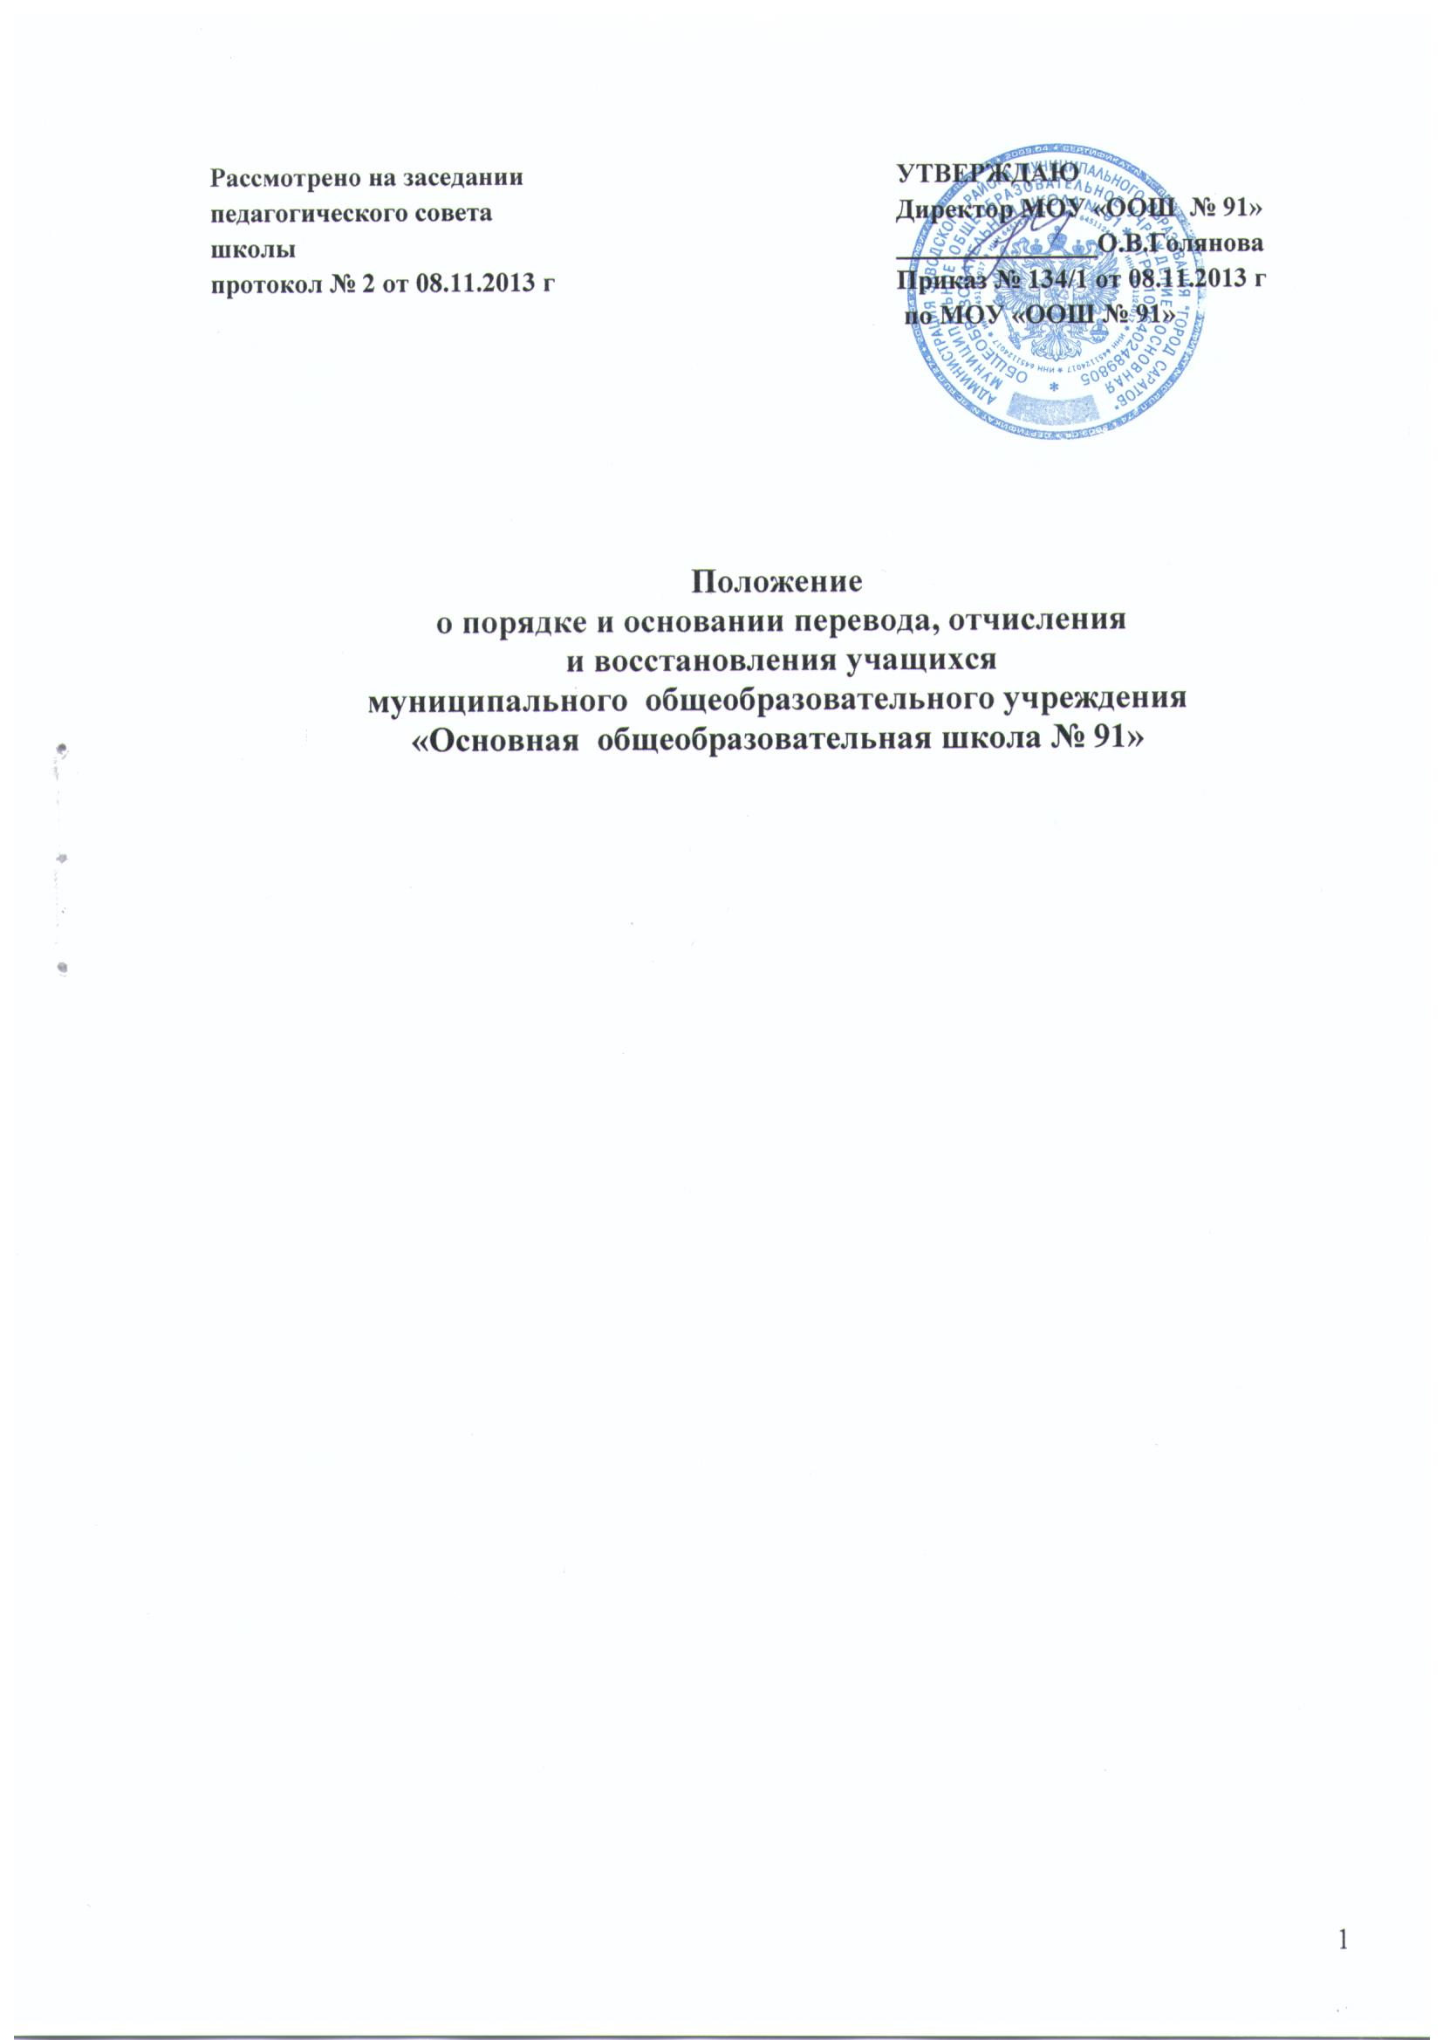

1. Общие положения.
1.1. Положение о порядке и основании перевода, отчисления и восстановления учащихся муниципального общеобразовательного учреждения «Основная общеобразовательная школа № 91» (далее Положение) разработано в соответствии с Законом Российской Федерации от 29.12.2012 № 273-ФЗ «Об образовании в Российской Федерации», приказом Министерства образования и науки Российской Федерации от 30 августа 2013 г. № 1015 «Об утверждении Порядка организации и осуществления образовательной деятельности по основным общеобразовательным программам - образовательным программам начального общего, основного общего и среднего общего образования», постановлением Главного государственного санитарного врача Российской Федерации от 29.12.2010 № 189 «Об утверждении СанПиН 2.4.2.2821-10 «Санитарно-эпидемиологические требования к условиям и организации обучения в общеобразовательных учреждениях», Устава, с учетом мнения учащихся и родителей (законных представителей).
1.2. Настоящее Положение регламентирует и закрепляет порядок и основания перевода, отчисления и восстановления учащихся (граждан) муниципального общеобразовательного учреждения «Основная общеобразовательная школа № 91» (далее – Школа)
1.3. Настоящее Положение принято с учетом мнения учащихся школы и родителей (законных представителей) учащихся.
1.4. С целью ознакомления родителей (законных представителей) учащихся с данным Положением, Школа размещает его копию в сети Интернет на официальном сайте школы.

2. Порядок и основания перевода учащихся.
2.1. Порядок перевода учащихся в следующий класс:
2.1.1.Текущий контроль успеваемости учащихся Учреждения осуществляется учителями по балльной системе:
«5» («отлично»);
«4» («хорошо»);
«3» («удовлетворительно»);
«2» («неудовлетворительно»).
2.1.2. Промежуточные (четвертные) оценки по балльной системе выставляются за четверть во 2-9-х классах. В конце учебного года выставляются годовые оценки.
2.1.3. Промежуточная аттестация во 2-8 классах может проводиться в форме собеседования, тестирования, защиты рефератов, творческих работ, зачетов, переводных экзаменов (устных и письменных), контрольных работ. Конкретная форма промежуточной аттестации и порядок ее проведения определяются педагогическим советом и регламентируются Положением о формах, периодичности и порядке проведения текущего контроля и промежуточной аттестации учащихся муниципального общеобразовательного учреждения «Основная общеобразовательная школа № 91».
2.1.4 Учащиеся 1-х классов по окончании первого года обучения не аттестуются. В случае не усвоения учащимися 1-х классов образовательной программы, решение о дальнейшем обучении принимается в соответствии с постановлением медико-психолого-педагогической комиссии, прохождение которой может быть рекомендовано родителям (законным представителям) учащегося и является добровольным.
2.1.5. Учащиеся, освоившие в полном объеме образовательные программы, переводятся в следующий класс по решению педагогического совета Школы.
2.1.6. В следующий класс могут быть условно переведены учащиеся, имеющие по итогам учебного года академическую задолженность по одному учебному предмету.
2.1.7. Школа обязана создать условия учащимся для ликвидации этой задолженности и обеспечить контроль за своевременностью ее ликвидации.
2.1.8. Ответственность за ликвидацию учащимися академической задолженности в течение следующего учебного года возлагается на их родителей (законных представителей).
Родителям (законным представителям) учащихся обеспечивается возможность ознакомления с ходом и содержанием образовательного процесса, а также с оценками успеваемости учащихся.
2.1.9. Аттестация учащегося, условно переведенного в следующий класс, по соответствующему учебному предмету проводится по заявлению родителей (законных представителей) и по мере готовности учащегося в течение учебного года. Форма аттестации определяется аттестационной комиссией, состав которой утверждается приказом директора Школы в количестве не менее двух учителей соответствующего профиля.
При положительном результате аттестации педагогический совет Школы принимает решение о переводе учащегося в класс, в который он был переведен условно, с соответствующей записью в личном деле учащегося. При отрицательном результате аттестации директор Школы вправе по ходатайству родителей (законных представителей) учащегося назначить повторную аттестацию.
2.1.10. Учащиеся по общеобразовательным программам, не ликвидировавшие в установленные сроки академической задолженности с момента ее образования, по усмотрению их родителей (законных представителей) оставляются на повторное обучение, переводятся на обучение по адаптированным основным образовательным программам в соответствии с рекомендациями психолого-медико-педагогической комиссии либо на обучение по индивидуальному учебному плану.
2.1.11. Учащиеся, не освоившие образовательную программу предыдущего уровня, не допускаются к обучению на следующем уровне общего образования.
2.1.12. Освоение учащимися основных образовательных программ основного общего образования завершается государственной итоговой аттестацией, которая является обязательной. Порядок и форма государственной итоговой аттестации определяются действующим законодательством.
2.1.13. Лицам, успешно прошедшим государственную итоговую аттестацию по образовательным программам основного общего образования, выдается аттестат об основном общем образовании, подтверждающий получение общего образования соответствующего уровня.
2.1.14. Лицам, не прошедшим итоговой аттестации или получившим на итоговой аттестации неудовлетворительные результаты, а также лицам, освоившим часть образовательной программы основного общего и (или) отчисленным из образовательной организации, выдается справка об обучении или о периоде обучения по образцу, самостоятельно устанавливаемому образовательной организацией.
2.1.15. Перевод учащихся, получение основного общего образования и выдача аттестата установленного образца, справки об обучении или о периоде обучения осуществляется решением педагогического совета Школы и оформляется приказом директора Школы.
2.2. Порядок и основания перевода учащихся в другое общеобразовательное
учреждение:
2.2.1. Учащиеся могут быть переведены в другие образовательные учреждения в следующих случаях:
- В связи с переменой места жительства;
- В связи с переходом в образовательное учреждение, реализующее другие
виды образовательных программ;
- По желанию родителей (законных представителей).
2.2.2. Перевод учащегося из одного образовательного учреждения в другое или из одного класса в другой осуществляется только с письменного согласия родителей (законных представителей) учащегося.
2.2.3. Перевод учащегося из одного образовательного учреждения в другое или из одного класса в другой может осуществляться в течение всего учебного года при наличии свободных мест согласно установленному для Школы норматива.
2.2.4. Перевод учащегося на основании решения суда производится в порядке, установленном законодательством Российской Федерации.
2.2.5. При переводе учащегося из Школы его родителям (законным представителям) выдаются документы, которые они обязаны представить в общеобразовательное учреждение:
- личное дело (с соответствующей записью о выбытии);
- ведомость успеваемости;
- медицинская карта (если находится в школе).
Школа выдает документы по личному заявлению родителей (законных представителей) и с предоставлением справки - подтверждения о зачислении ребенка в другую образовательную организацию.
2.2.6. Перевод учащегося оформляется приказом директора Школы.
3. Порядок и основания отчисления учащихся.
3.1. По решению педагогического совета Школы за совершенные неоднократно грубые нарушения Устава школы допускается исключение из Школы учащегося, достигшего возраста пятнадцати лет.
3.2. Исключение учащегося из школы применяется, если меры воспитательного характера не дали результата и дальнейшее пребывание учащегося в Школе оказывает отрицательное влияние на других учащихся, нарушает их права и права работников школы, а также нормальное ее функционирование.
3.3. Решение об исключении учащегося, не получившего основного общего образования, принимается с учетом мнения его родителей (законных представителей) и с согласия комиссии по делам несовершеннолетних и защите их прав.
3.4. Решение об исключении детей-сирот и детей, оставшихся без попечения родителей, принимается с согласия комиссии по делам несовершеннолетних и защите их прав и органа опеки и попечительства.
3.5. Школа обязана проинформировать об исключении учащегося из школы его родителей (законных представителей) и Учредителя.
3.6. Комиссия по делам несовершеннолетних и защите их прав совместно со Школой и родителями (законными представителями) несовершеннолетнего, исключенного из Школы, в месячный срок принимает меры, обеспечивающие трудоустройство этого несовершеннолетнего и (или) продолжение его обучения в другом образовательном учреждении.
3.7. Отчисление учащихся производится:
- по окончании срока обучения;
- по решению суда о лишении свободы.
3.8. По согласию родителей (законных представителей), комиссии по делам
несовершеннолетних и защите их прав и Учредителя, учащийся, достигший возраста пятнадцати лет, может оставить Школу до получения основного общего образования.
Комиссия по делам несовершеннолетних и защите их прав совместно с родителями (законными представителями) несовершеннолетнего, оставившего общеобразовательное учреждение до получения основного общего образования, и Учредителем в месячный срок принимает меры, обеспечивающие трудоустройство несовершеннолетнего и продолжение освоения им образовательной программы основного общего образования по иной форме обучения.
3.9. Лицам, отчисленным из Школы, выдаётся справка, отражающая объём и содержание полученного образования, либо в случаях, предусмотренных действующим законодательством – соответствующий документ государственного образца.
3.10. Решение педагогического совета об исключении учащегося оформляется приказом директора Школы.
4. Порядок и основания восстановления учащихся.
4.1. Учащиеся имеют право на восстановление в Школе при наличии свободных мест. Порядок и условия восстановления на обучение лица, отчисленного из Школы, а также приема для продолжения обучения лица, ранее обучавшегося в другом учреждении, определяется Уставом школы и законодательством Российской Федерации.
4.2. Восстановление учащегося в школе, если он досрочно прекратил отношения по собственной инициативе или инициативе родителей (законных представителей), проводится в соответствии с Правилами приема учащихся в Школу.
4.3. Восстановление учащихся производится независимо от причин отчисления и срока перерыва в учебе при условии сдачи задолженностей в установленный срок.
4.4. Восстановление лица осуществляется приказом директора Школы на основании соответствующего заявления о восстановлении в составе учащихся Школы.
При подаче заявления о восстановлении необходимо указать класс, программу, по которой обучался, предоставить документ, удостоверяющий личность (свидетельство о рождении, паспорт).

